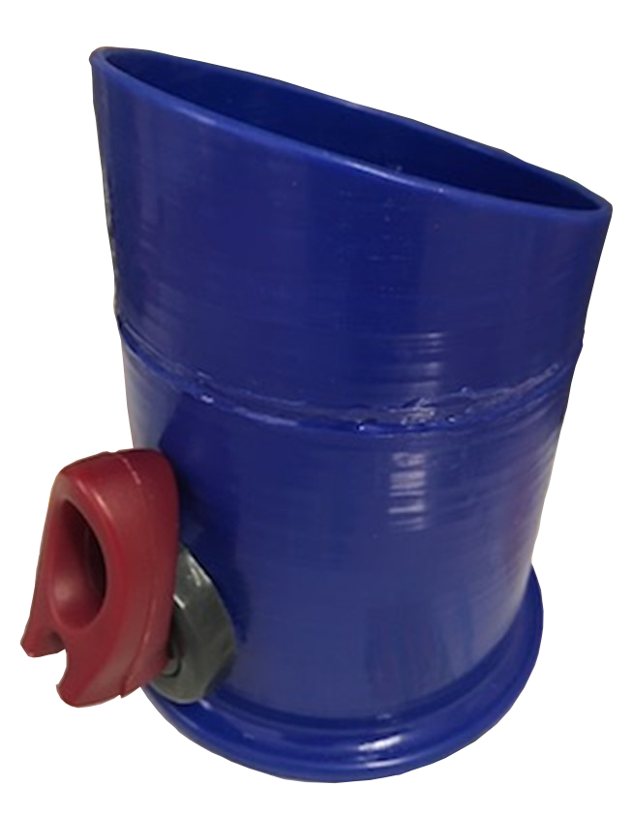
Un vaso dentro de otro vaso. Aprendiendo a beber.
Esta idea necesita de impresión 3d. Los archivos STL se pueden descargar en https://bit.ly/2qghXhE
Este obra se publica bajo una
Licencia Creative Commons Atribución-NoComercial-CompartirIgual 3.0 Unported.

 | Un vaso dentro de otro vaso. Aprendiendo a beber
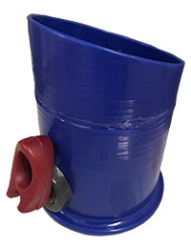
Breve descripción | Vaso modificado para facilitar el aprendizaje de beber. El ángulo y el caudal están modificados por su diseño y, la escotadura, permite observar el proceso desde el exterior.
Para quién se hizo y con qué objeto | Se ha realizado para un alumno del CEE Jean Piaget, cuyos padres pidieron un sistema que permitiese a su hijo aprender a beber en vaso sin adaptación.  Dicho sistema debía acostumbrar al niño a beber de una forma “normalizada” controlando el proceso fácilmente. También era importante que posibilitase una limpieza fácil y adecuada.
Materiales y modo de funcionamiento | Se ha realizado en plástico ABS y con una impresora 3D doméstica. Su funcionamiento es como el de un vaso no adaptado, aunque el ángulo de utilización y el caudal se ven modificados por su construcción. El orificio que facilita su limpieza debe ser cerrado con un tapón estanco. Para facilitar su sustitución se ha replicado la boca de una botella de vino estándar, simplificando así la búsqueda de tapones.  El “vaso interior” tiene una inclinación mayor que el recubrimiento exterior (que le hace parecer un vaso normal). De esta forma no es necesario inclinar tanto el vaso para que comience a salir el líquido.  El orificio está calculado para que, al existir vacío en el interior, el flujo de líquido se vea reducido según el ángulo adoptado, permitiendo graduar fácilmente el caudal. La escotadura del lado opuesto al orificio permite controlar el caudal externamente (por si es necesario que otra persona sujete el vaso).  Se ha decorado con una figura infantil muy apreciada por el niño, para ayudar a su aceptación.
Proceso de elaboración | Ha sido diseñado desde cero (no se ha utilizado ningún modelo similar obtenido en internet) y fabricado con una impresora 3D doméstica.  Tras imprimir las dos partes, se han pulido con acetona para mejorar el aspecto y la estanqueidad de su superficie. Se ha dividido en dos el vaso, lo que simplifica enormemente su impresión y abarata su precio (mucho menos plástico). Ambas piezas deben ser unidas con una mezcla de acetona y filamento ABS, quedando totalmente soldadas en unos minutos. Tras este proceso y un lavado con jabón el vaso queda preparado para su uso. La acetona se evaporará completamente y el ABS ya endurecido es de uso muy común en alimentación.
Aviso | Esta idea necesita de impresión 3d. Los archivos STL se pueden descargar en https://bit.ly/2qghXhE
Precauciones | Ninguna en especial
Autores y datos de contacto | Apellidos: Revilla Peiró  Nombre: Javier  Ciudad: Zaragoza  País: España  Teléfono: 675523902  Correo electrónico : revillica@gmail.com

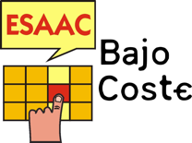

Galería de imágenes

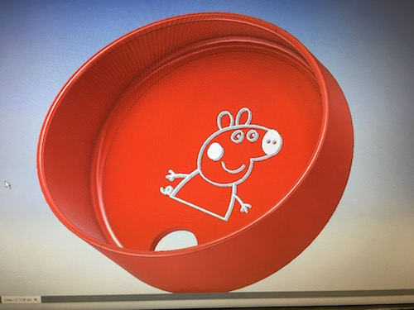
Parte superior, vista obtenida con el software de diseño

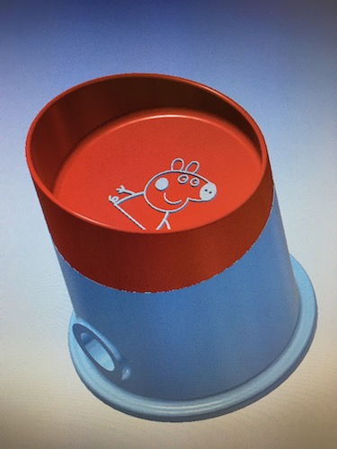
Conjunto completo, vista del software de diseño

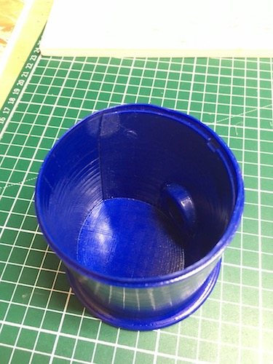
Pieza inferior. Puede apreciarse la inclinación del “vaso interior” y el orificio de limpieza
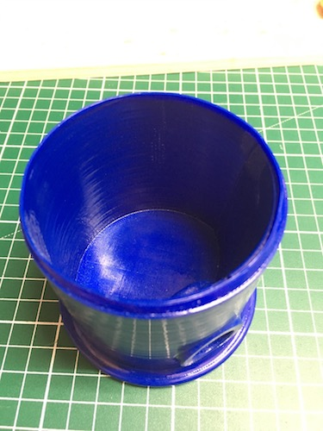
Pieza inferior, lado opuesto al orificio de limpieza. Este lado no presenta inclinación

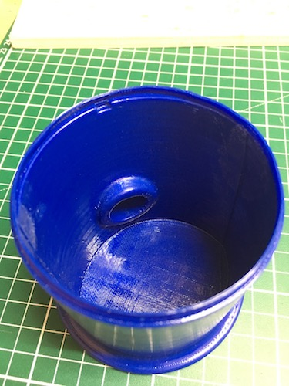
Orificio de limpieza simulando la boca de una botella de vino.
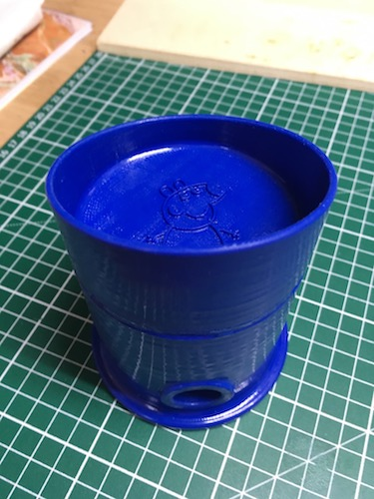
Conjunto completo, vista delantera

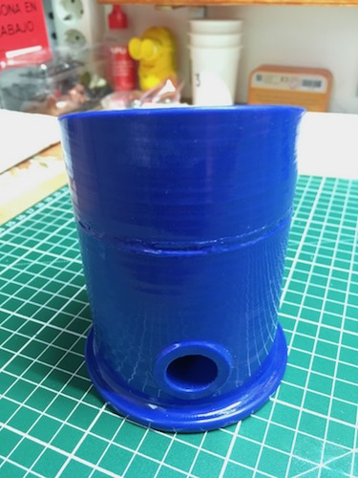
Conjunto completo, ya pegadas las 2 partes. Vista frontal

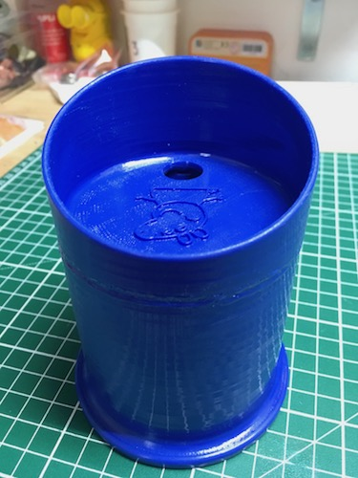
Conjunto completo, ya pegadas las 2 partes. Vista trasera. Puede apreciarse la escotadura para poder observar el flujo de líquido desde el exterior
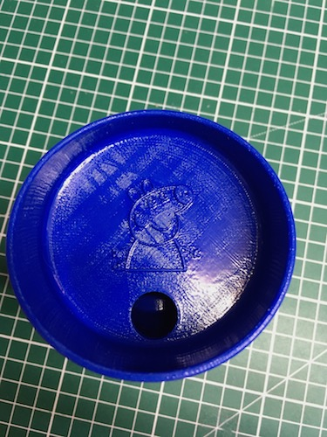
Vista Superior, con el motivo infantil elegido por el usuario

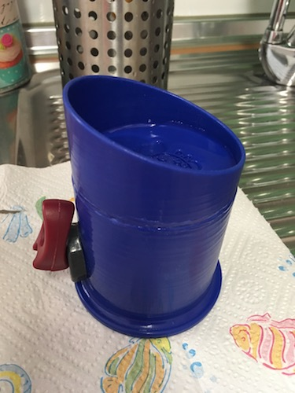
Conjunto terminado durante la prueba de estanqueidad. Se ha rellenado de agua hasta rebosar, comprobando el perfecto cierre del “tapón de vino”
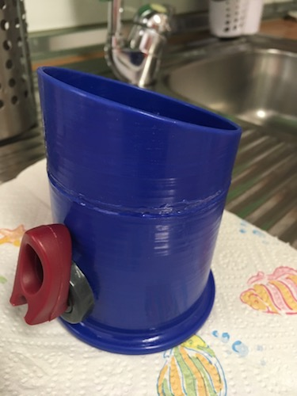
Conjunto terminado durante la prueba de estanqueidad

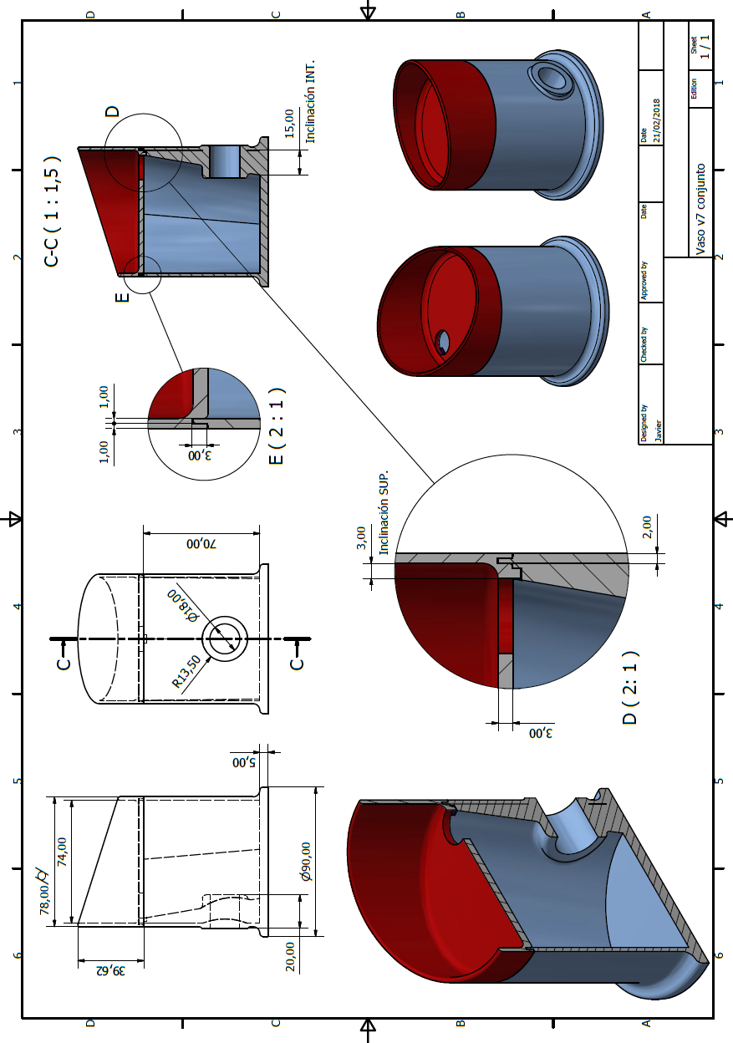
Planos del diseño.

